МИНОБРНАУКИ РОССИИ

Федеральное государственное бюджетное образовательное учреждение высшего образования

НИЖЕГОРОДСКИЙ ГОСУДАРСТВЕННЫЙ ТЕХНИЧЕСКИЙ

УНИВЕРСИТЕТ им. Р.Е.АЛЕКСЕЕВА

Институт радиоэлектроники и информационных технологий

Кафедра информатики и систем управления

______________Знакомство с системой контроля версий git _____________

(наименование темы проекта или работы)

ПОЯСНИТЕЛЬНАЯ ЗАПИСКА

ОТЧЕТ по лабораторной работе

(курсовому проекту, ОТЧЕТ по лабораторной работе)

по дисциплине

_______________Информатика и компьютерные технологии______________

(наименование дисциплины)

РУКОВОДИТЕЛЬ:

________________ ____Шагалова П.А._ _

(подпись) (фамилия, и.,о.)

СТУДЕНТ:

________________ ___Владимиров А.А.__

(подпись) (фамилия, и.,о.)

_______23-ВМз________

(шифр группы)

Работа защищена «___» ____________

С оценкой ________________________

**Задание к выполнению лабораторной работы № 3**

**Знакомство с системой контроля версий git**

**Задание на лабораторную работу:**

Загрузить отчёты и материалы по предыдущим лабораторным работам в репозиторий на GitHub.

**Цель работы:**

Приобрести навыки работы с системой контроля версий.

**Ход работы:**

Первым шагом необходимо авторизоваться на GitHub. После необходимо задать имя и емейл.

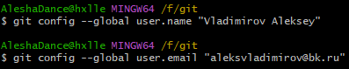

Далее необходимо скопировать исходный репозиторий (https://github.com/OrangeRedeng/Spring_2024) на свой аккаунт, для этого используем команду fork.

Создадим локальную копию репозитория.  
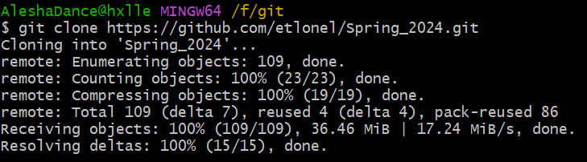

Далее создадим необходимые нам папки, и загрузим в них лабораторные.

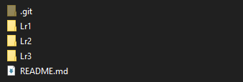

Используем команду cd Spring_2024, чтобы перейти в каталог репозитория.



Далее используем команды git add и git status.

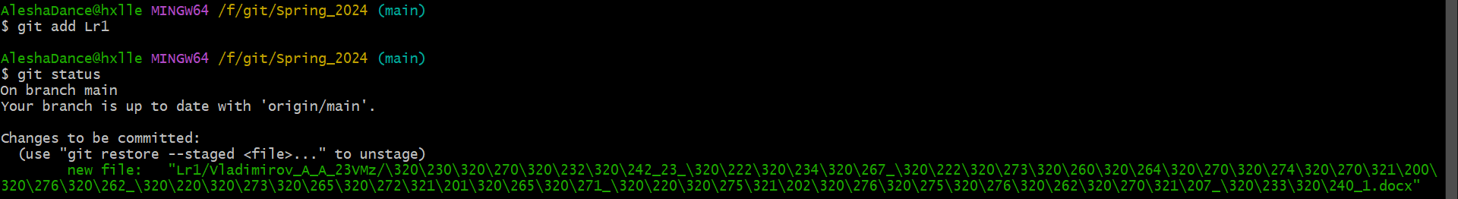

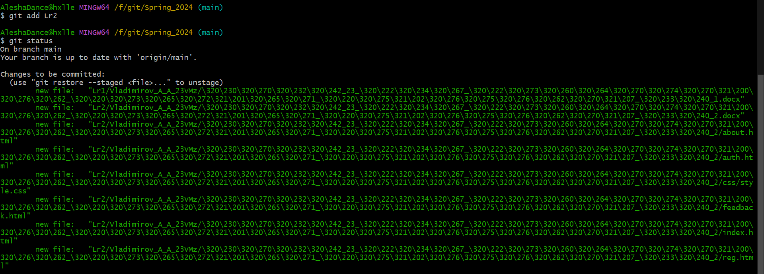

Сохраним изменения в репозитории командой git commit –m “first commit”.

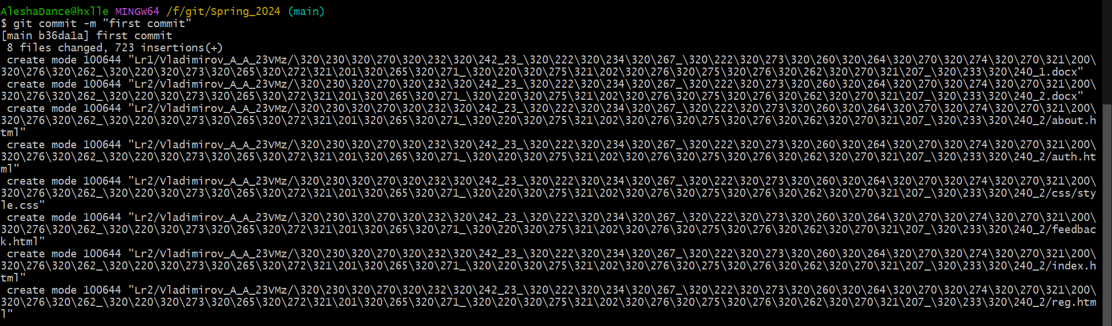

Отправляем изменения в репозиторий командой git push.

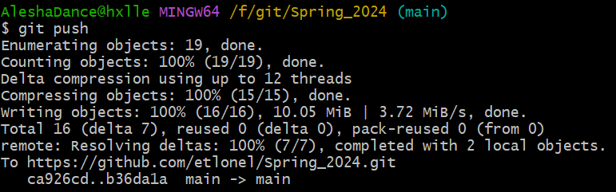

**Разрешение конфликтов и ошибок.**

Добавим новый текстовый файл, сохраним его, сделаем коммит.

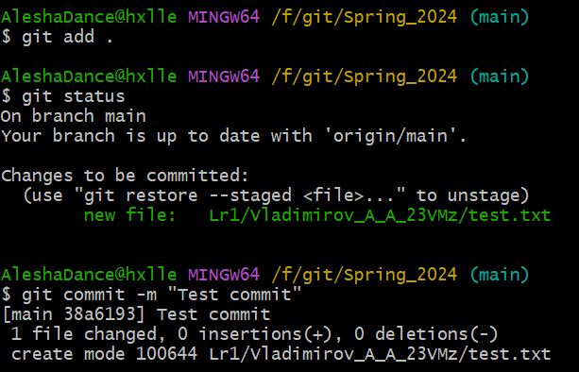

Добавим текст в файл, и используем команду git push.

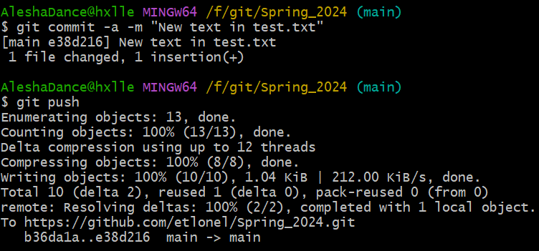

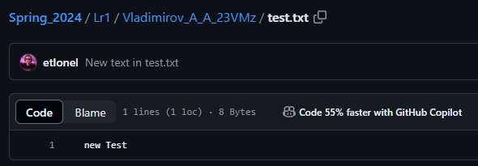

Изменим текст в файле.

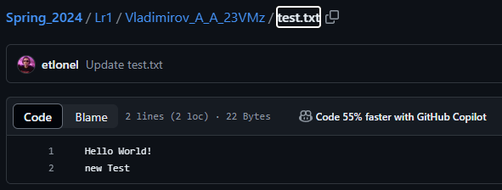

Пробуем запушить получаем ошибку.

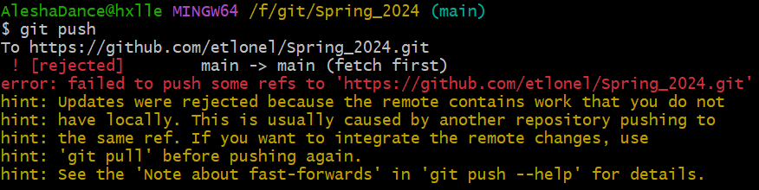

Получим изменения из главного репозитория, после используем git push.

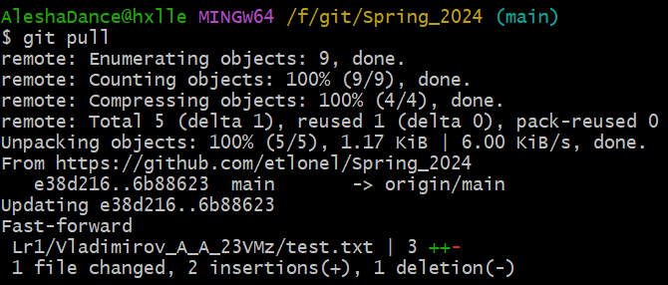

Создадим Pull Request, после добавления в репозиторий всех файлов.

**Вывод:**

В ходе этой работы ознакомились с базовыми операциями, которыми необходимо владеть для работы с системой контроля версий Git. Научились создавать главный репозиторий на GitHub, создавать локальную копию главного репозитория, добавлять новые файлы в репозиторий, сохранять изменения файлов, отправлять изменения в главный репозиторий, получать изменения из главного репозитория, создавать Pull Request’ы.